Họ và tên:Lê Thiên Phúc

Lớp :CNPM2

DATABASE DIAGRAMS:

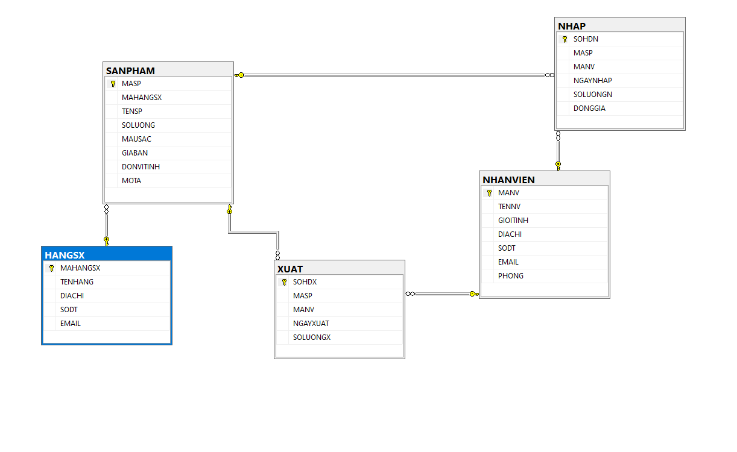

BACKUP:

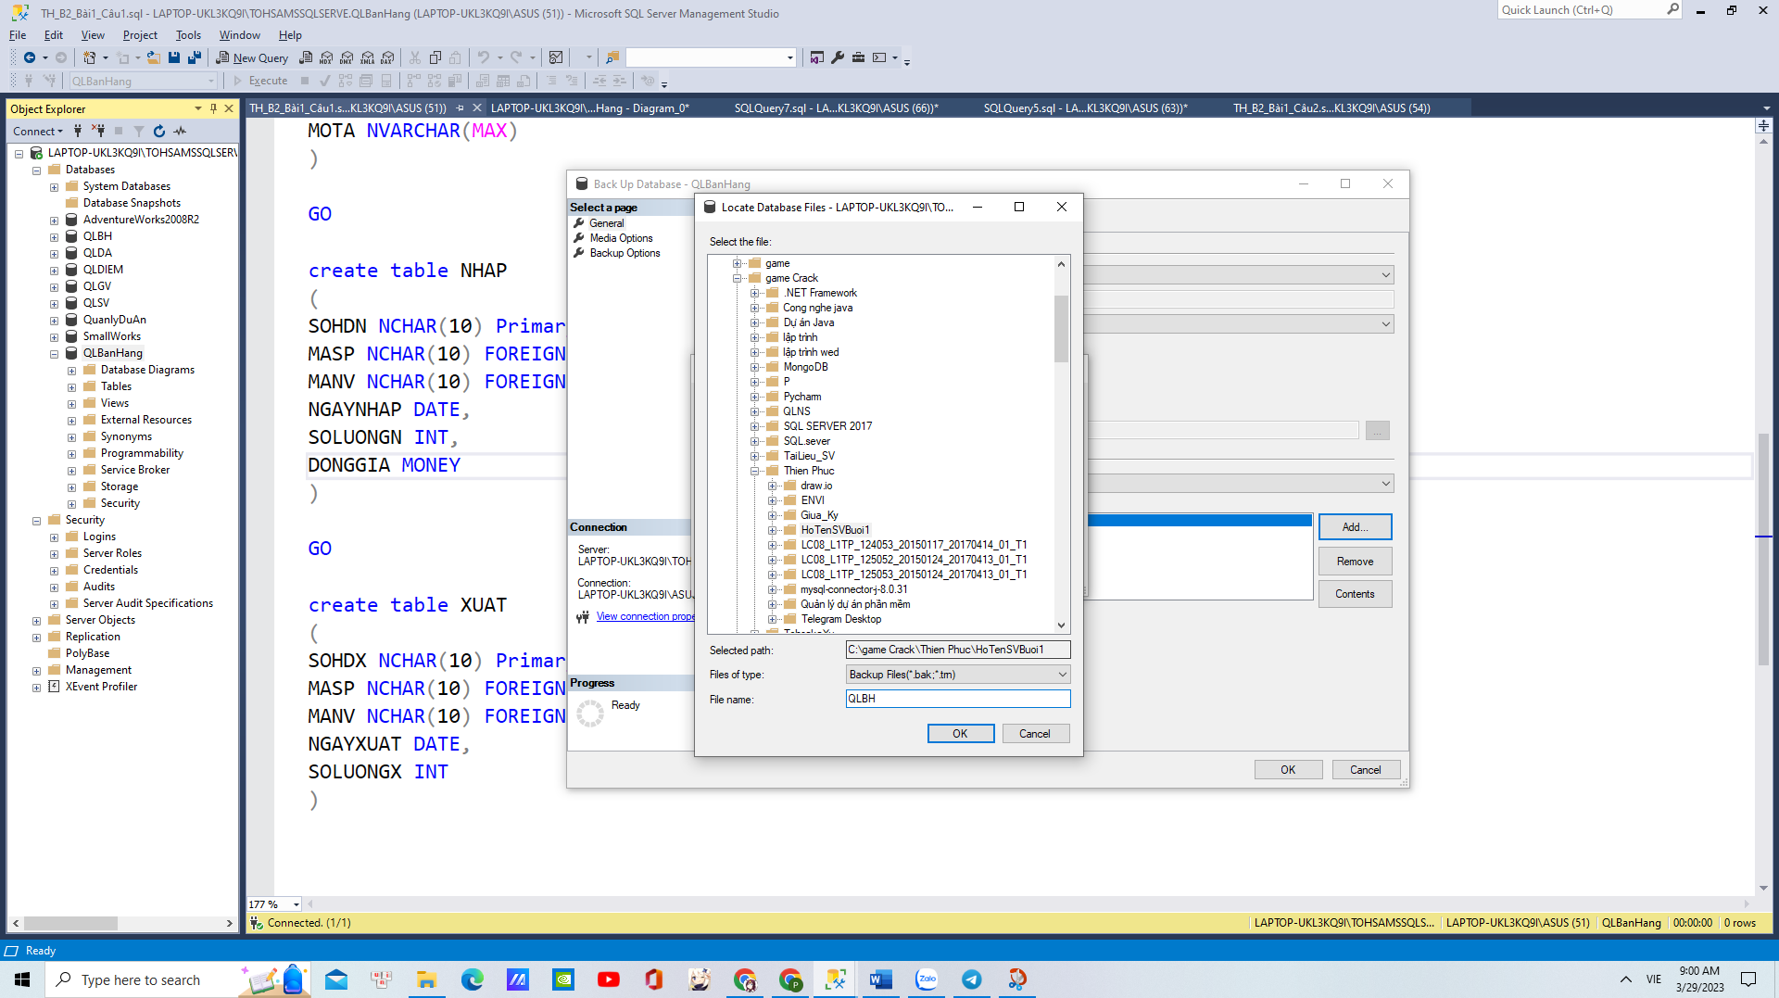

Restore:

